**新龙小三班今日动态**

**3.5**

**来园活动**

|  |  |  |  |  |  |
| --- | --- | --- | --- | --- | --- |
| 学号 | 姓名 | 情绪 | 午餐情况 | 午睡情况 | 备注 |
| 1 | 胡凯元 | ○ | ○ | ○ |  |
| 2 | 黄煜棋 | ○ | ○ | ○ |  |
| 3 | 王思宸 | ○ | ○ | ○ |  |
| 4 | 徐建航 | ○ | ○ | ○ |  |
| 5 | 陈嘉洛 |  |  |  |  |
| 6 | 郑又嘉 |  |  |  |  |
| 7 | 耿旻熙 | ○ | ○ | ○ |  |
| 8 | 郑成鑫 |  |  |  |  |
| 9 | 李文浩 | ○ | ○ | ○ |  |
| 10 | 张铭宇 | ○ | ○ | ○ |  |
| 11 | 严铭轩 | ○ | ○ | ○ |  |
| 12 | 胡述年 | ○ | ○ | ○ |  |
| 13 | 蒋致远 | ○ | ○ | ○ |  |
| 14 | 王子安 | ○ | ○ | ○ |  |
| 15 | 沈欣妤 | ○ | ○ | ○ |  |
| 16 | 赵歆何 |  |  |  |  |
| 17 | 张一柠 | ○ | ○ | ○ |  |
| 18 | 刘子妍 | ○ | ○ | ○ |  |
| 19 | 赵敏含 | ○ | ○ | ○ |  |
| 20 | 邰昕悦 | ○ | ○ | ○ |  |
| 21 | 李安妍 | ○ | ○ | ○ |  |
| 22 | 杨一安 | ○ | ○ | ○ |  |
| 23 | 张伊伊 | ○ | ○ | ○ |  |
| 24 | 徐钥媛 |  |  |  |  |
| 25 | 王瑾橙 |  |  |  |  |

观察内容：观察目标幼儿来园、午餐、午睡的情况

备注：为了方便记录，每一项评价可以选择一个标记，打勾或者画圈都可以。

情绪：稳定○、不稳定△

午餐：吃完○、没吃完△

午睡：入睡○、未入睡△

**评价与分析：**

入园情绪：今天大部分宝宝入园情绪很稳定，能开心来幼儿园。大部分幼儿都能主动放水杯。他们已经适应了幼儿园生活。来园后知道签到、放物品和吃点心，已经熟悉了一日生活流程。

午餐情况：今天吃的是虾仁炒饭，玉米枸杞鸡汤。

午睡情况：大部分幼儿在12:40前入睡，个别幼儿13：00前睡着。

**区域游戏：**

|  |  |  |
| --- | --- | --- |
| C:/Users/10238/Desktop/动态/0D592593D9CB67E6EEDFCF05E1CC3086.jpg0D592593D9CB67E6EEDFCF05E1CC3086  地面建构 | C:/Users/10238/Desktop/动态/6FA306651B195768DD59C75A4FF20A37.jpg6FA306651B195768DD59C75A4FF20A37  科探区  娃娃家 | C:/Users/10238/Desktop/动态/6FA1761640C6E30755D37710673A45A9.jpg6FA1761640C6E30755D37710673A45A9  万能工匠：小船 |
| C:/Users/10238/Desktop/动态/62FBC9BDBA5734F1215097183EFF9495.jpg62FBC9BDBA5734F1215097183EFF9495  生活区：拧麻花 | C:/Users/10238/Desktop/动态/063D982AF197E1E0351D98D4DB7C8944.jpg063D982AF197E1E0351D98D4DB7C8944  图书区：彩虹色的花 | C:/Users/10238/Desktop/动态/2581B2DDF6EA6759868B1640CF5DB022.jpg2581B2DDF6EA6759868B1640CF5DB022  创意坊：柳树 |
| C:/Users/10238/Desktop/动态/BADCC7C31187A67F8803320927A7D032.jpgBADCC7C31187A67F8803320927A7D032  益智区：小刺猬摘苹果 | C:/Users/10238/Desktop/动态/59491FECBE9F8D6474071B8E0C4555B8.jpg59491FECBE9F8D6474071B8E0C4555B8  雪花片：柳树 |  |

集体活动：

数学：数学朋友送给谁

这是一次关于数与物对应的数学活动。本活动旨在正确点数并说出物品总数，在认识数字的基础上，根据总数匹配相应的数字，将数字与客观事物的数量联系起来，建立数与物之间一对一的联系。**胡凯元、徐建航、耿旻熙、李文浩、严铭轩、王子安、沈欣妤、张一柠、刘子妍、赵敏含、邰昕悦、张伊伊**能按要求进行操作，养成良好的操作习惯；**黄煜棋、王思宸、李安妍、蒋致远、杨一安、胡述年、张铭宇**还不能将数字按实物卡片上的数量正确匹配。

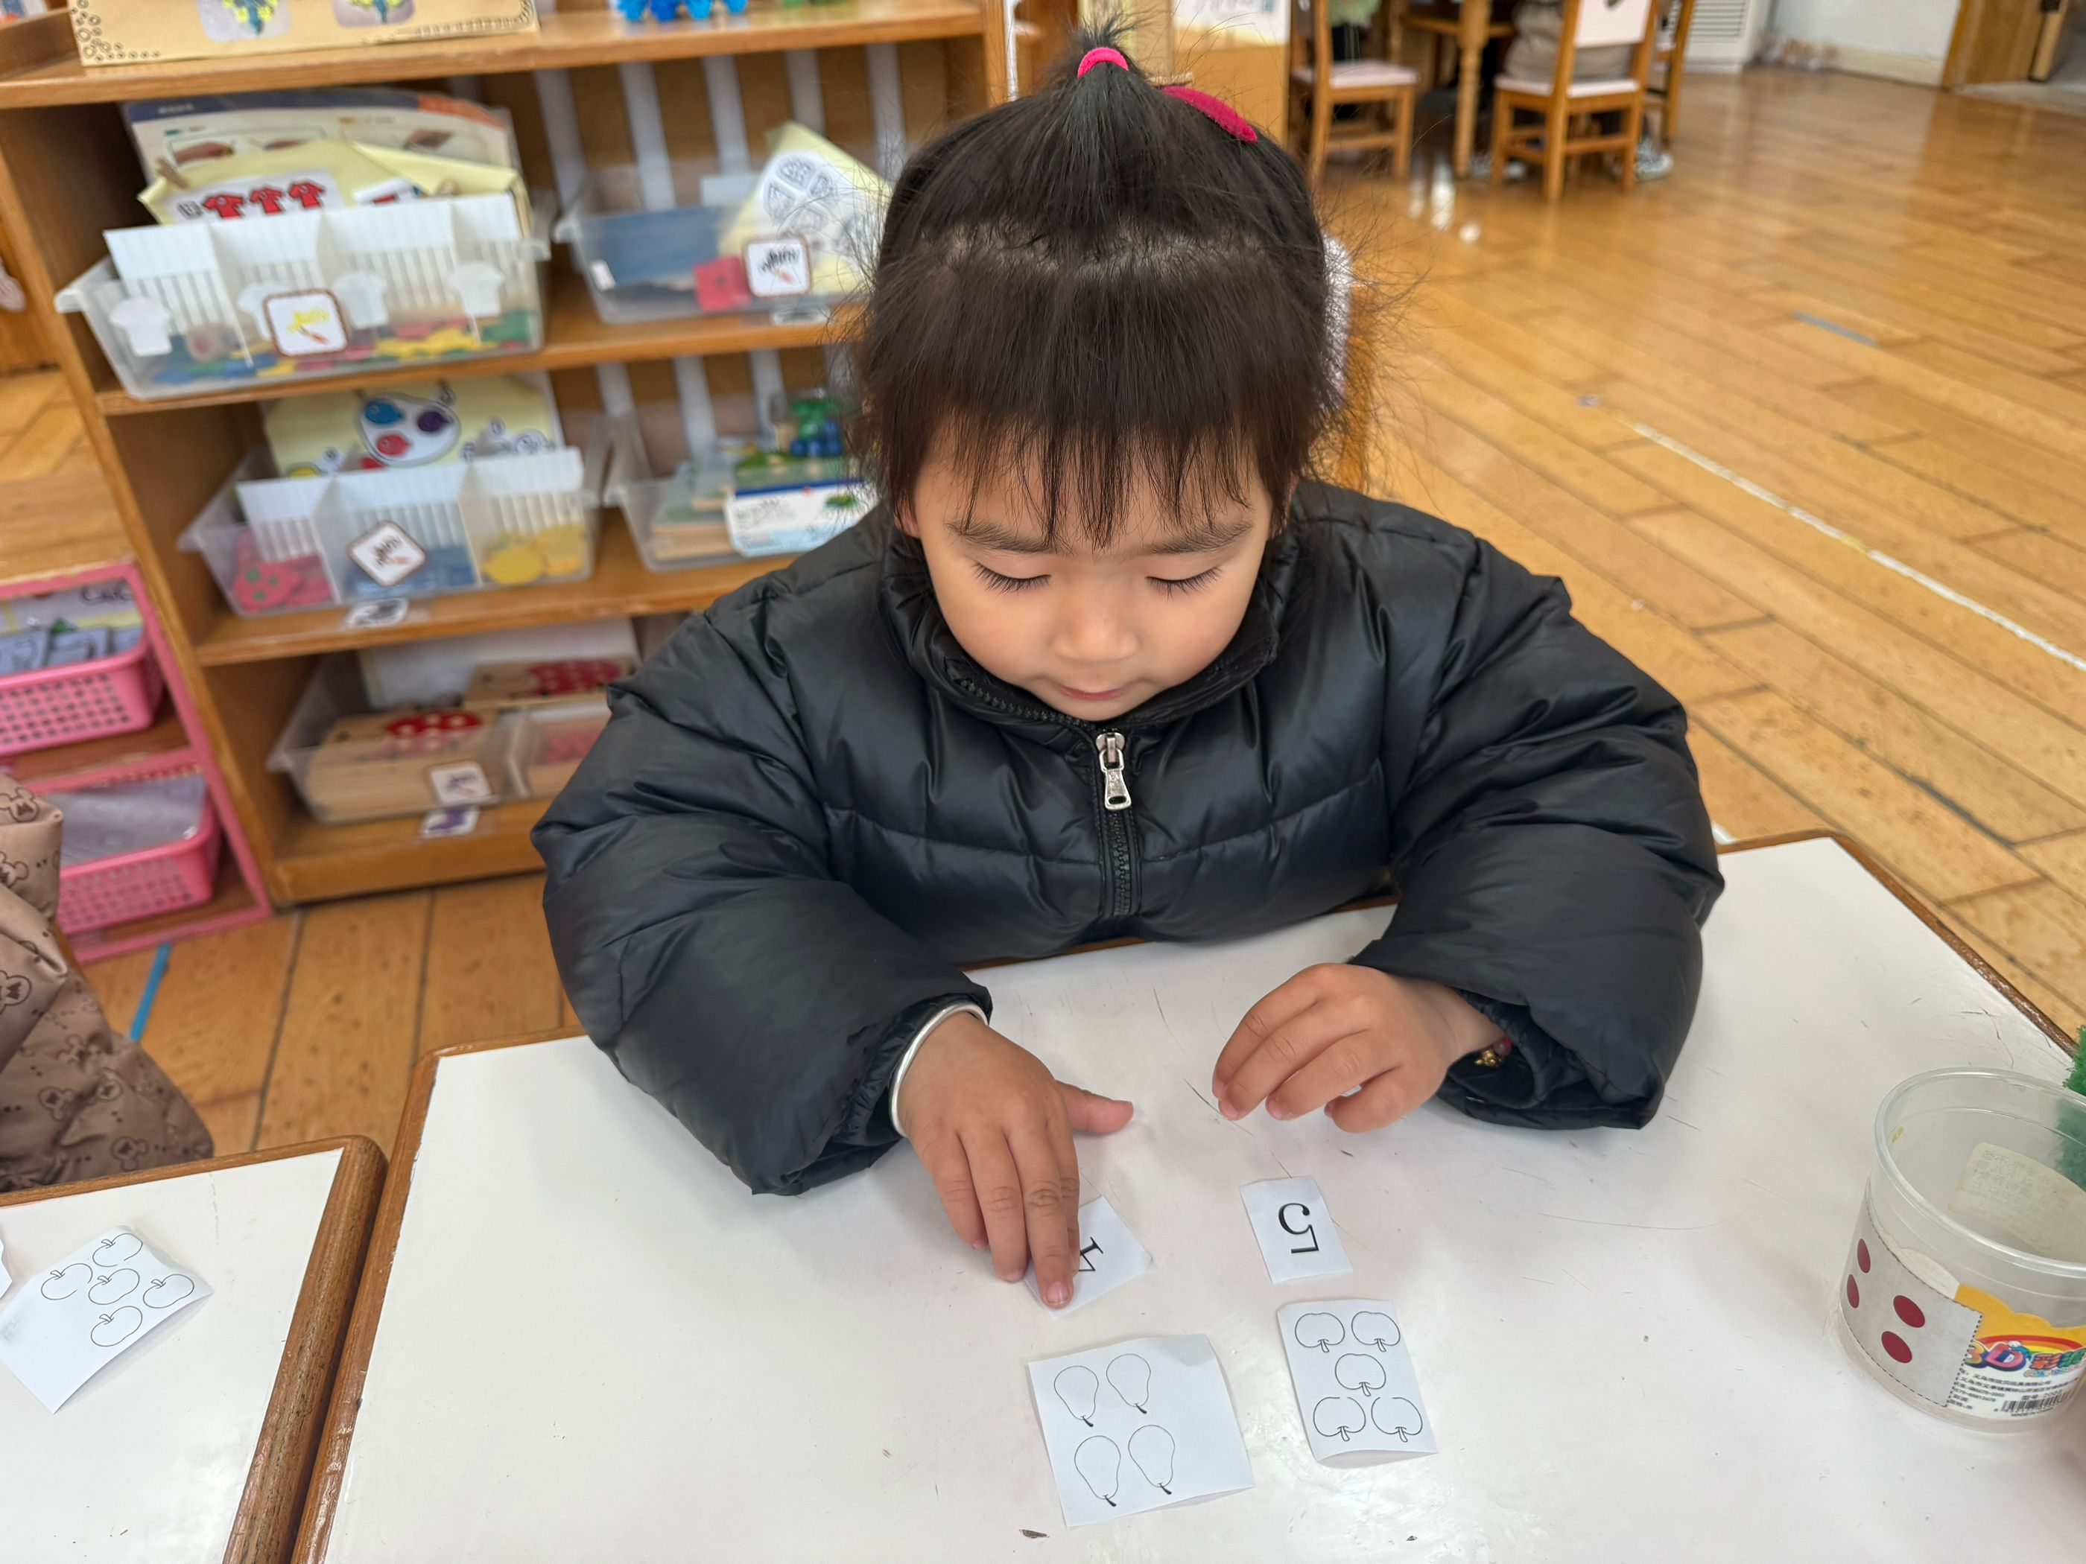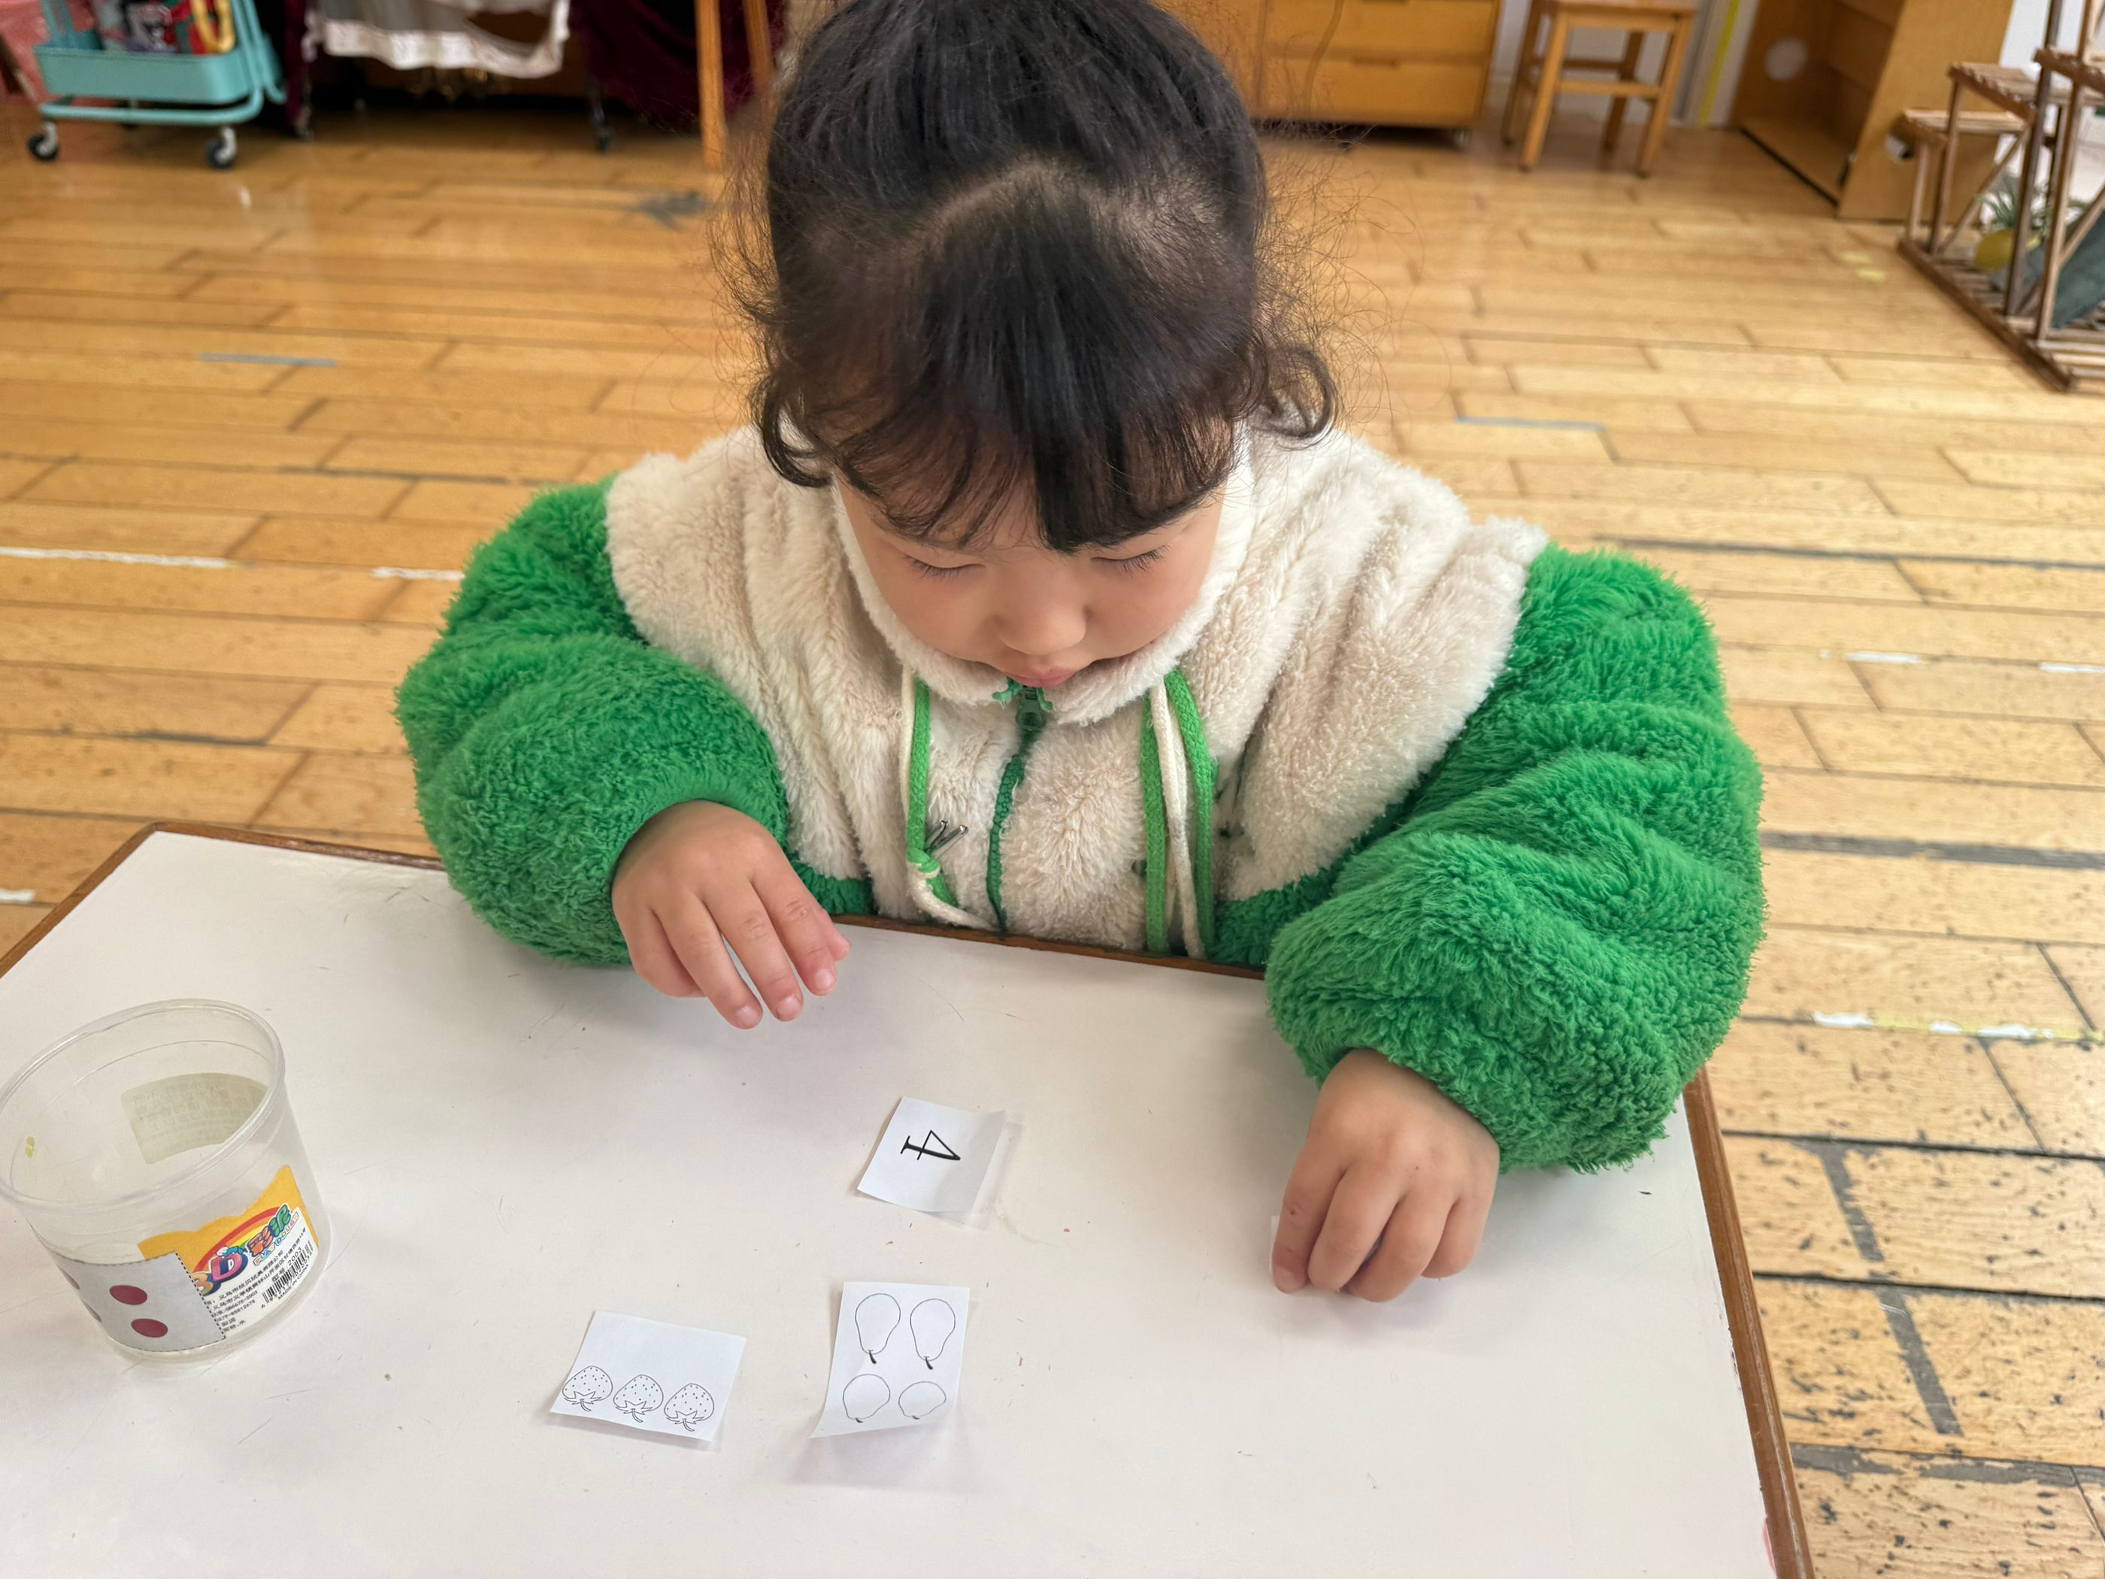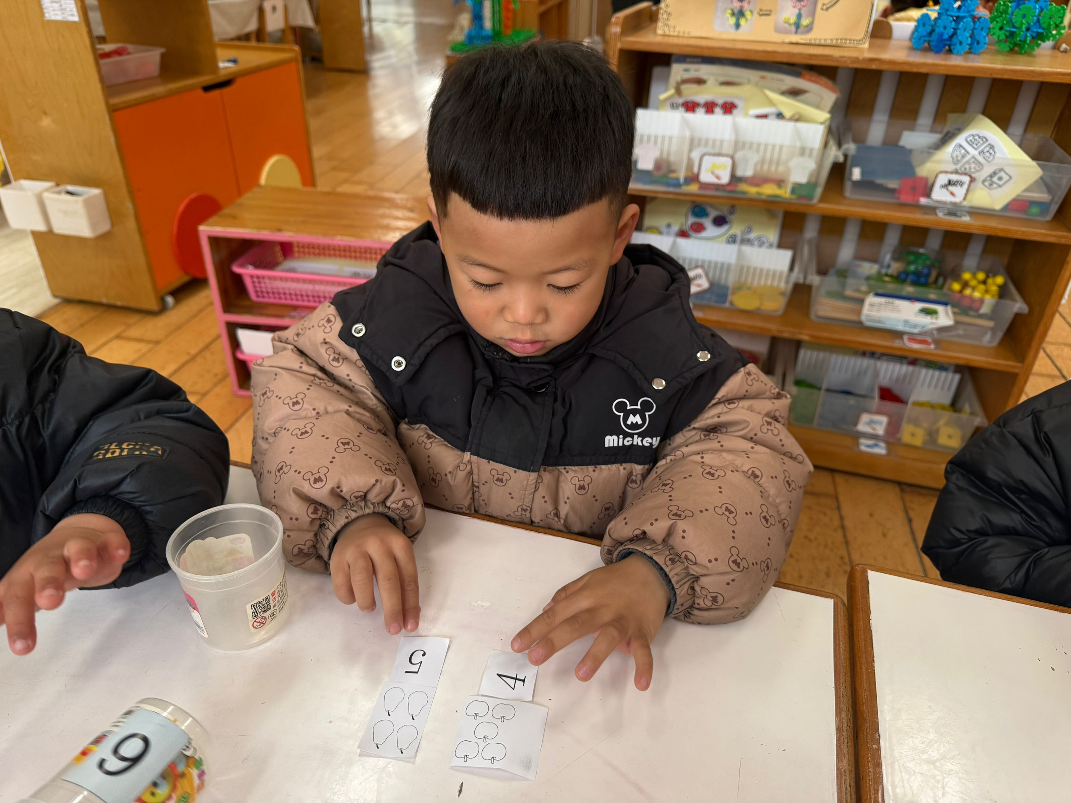

户外活动：

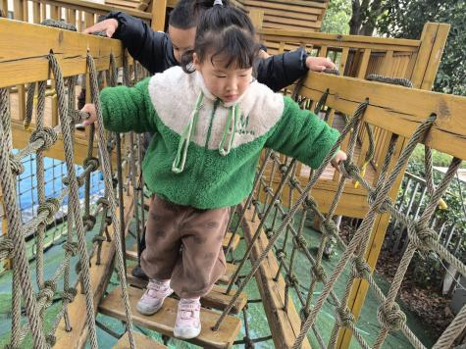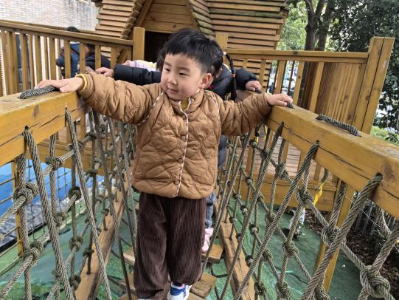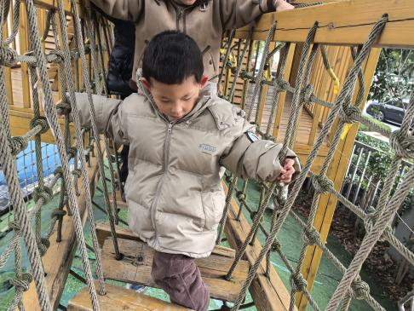

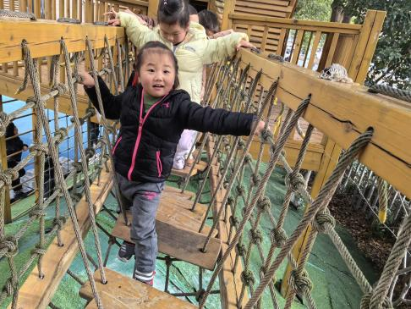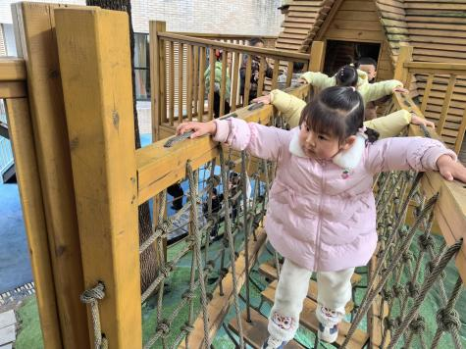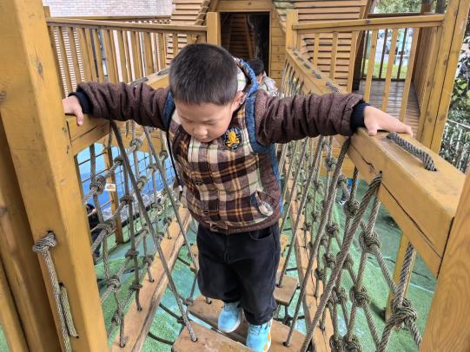

**家园合作：**

温馨提醒：

1.动态上的照片，仅作为老师观察时的随拍，并不是所有孩子的照片都会呈现。

2.请家长在来园前为孩子们垫上汗背巾。

3.“一起长大”APP已经在我们班级正式投入使用。家长们的关注率非常高[表情][表情]  
为了加强家园沟通互动，我们会不定期的发布孩子在园的活动照片，观察记录、通知等。家长们有空可以及时查看并将自己孩子的照片放入成长册中作为孩子小班年段的成长档案。📃 当然，孩子在家的生活动态，家长们也可以发送到我们的班级圈中，增加同伴间的交流与互动哦～